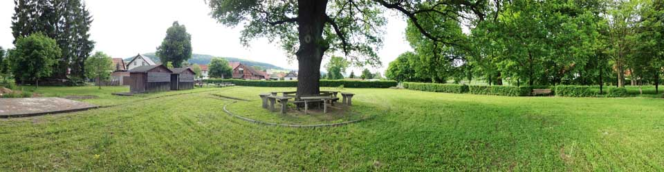

Friedensrasen e.V., Paul-Motz-Str. 34, 98617 Ritschenhausen
Finanzamt Suhl
z. Hd. Frau Dötsch

Fax: 03681/733512

Vereinsgründung „Friedensrasen“

Sehr geehrte Frau Dötsch,
wie heute telefonisch vereinbart, übersende ich Ihnen in der Anlage unsere Satzung des Vereins „Friedensrasen“ mit der Bitte, diese zu prüfen. Bitte teilen Sie uns mit, ob wir etwas am Inhalt der Satzung ändern müssen, um die Gemeinnützigkeit zu beantragen.
Für Rückfragen und Anregungen erreichen Sie mich am besten über Handy 0177/3425824.
Wir freuen uns auf Ihre Rückmeldung.

Mit freundlichem Gruß

_________________________________________________________________________________
Ritschenhausen, 23.07.2013 Kati Mederacke -Kassiererin-

